安阳学院双选会海报下载指南

步骤一
用人单位请登录安阳学院就业信息网http://www.ayrwedu.cn/，从用人单位接口登录企业账户。
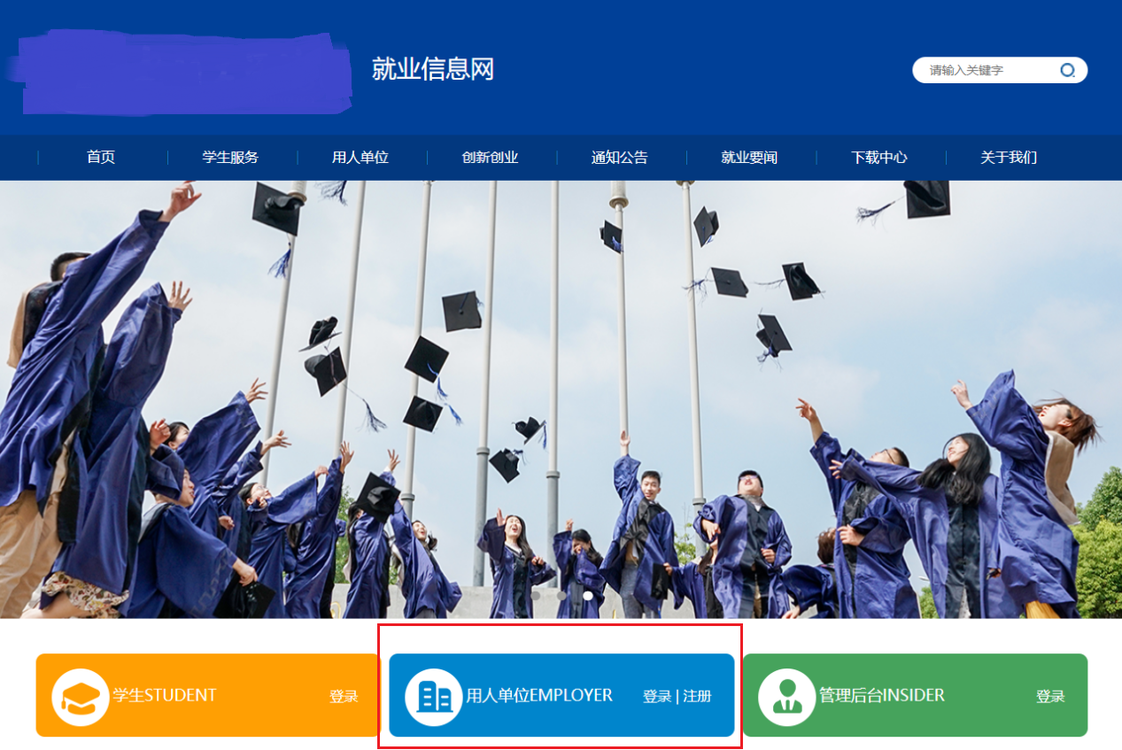
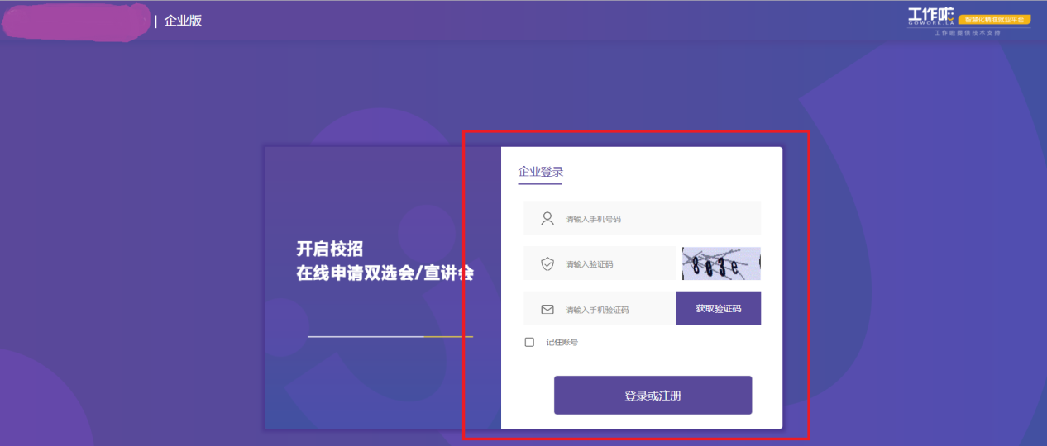

步骤二
可查看学院的双选会召开情况
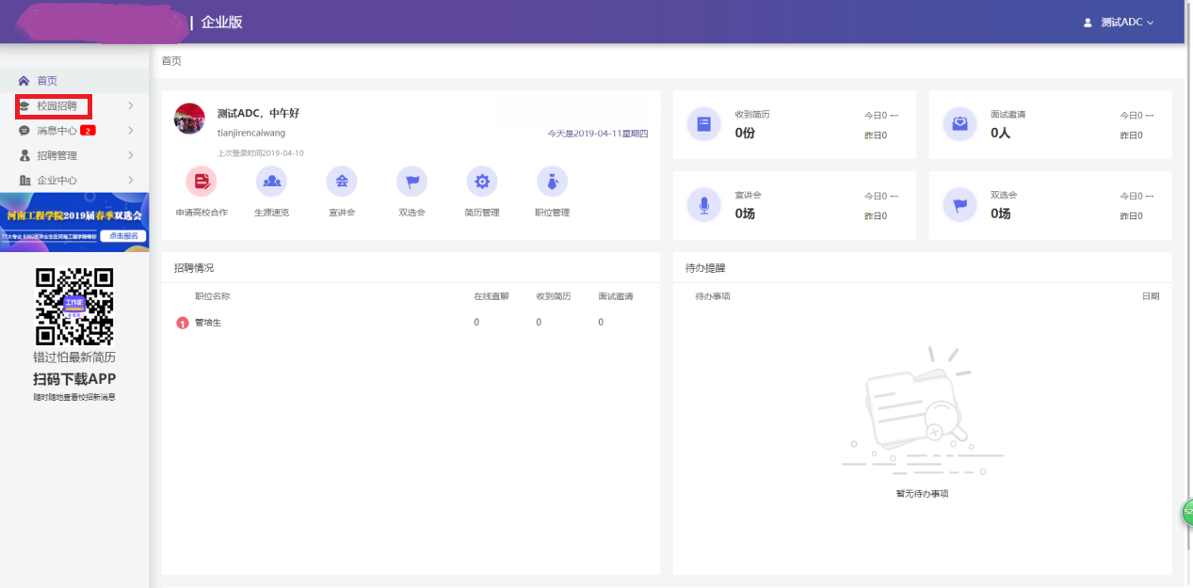
点击校园招聘模块-双选会
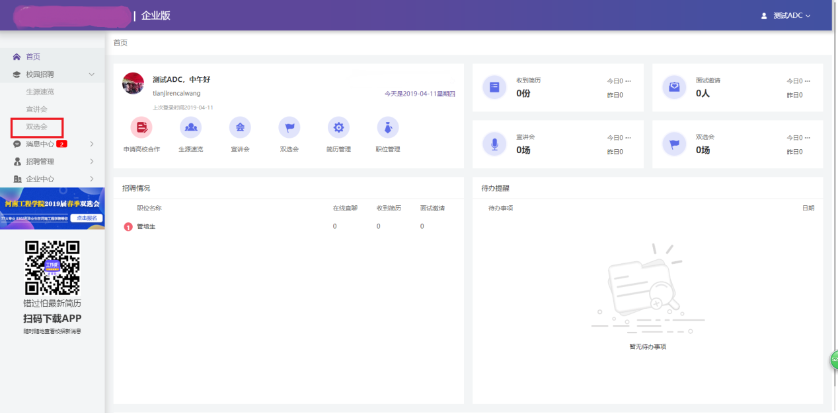

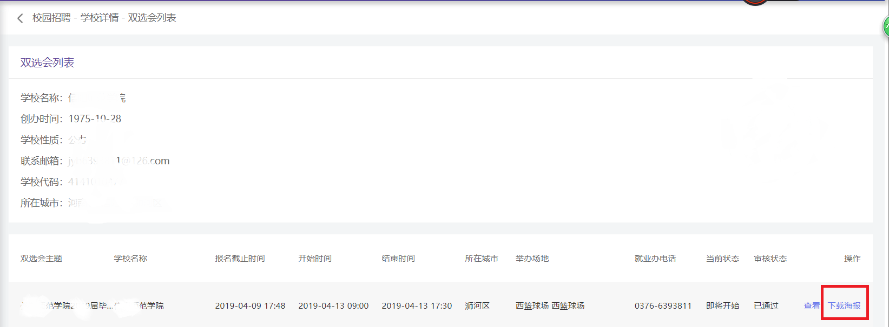
在贵单位报名参加的XX学院双选会最右侧“下载海报”，
“360浏览器”注意消息拦截，选择始终允许，重新刷新页面，再次点击“下载海报”
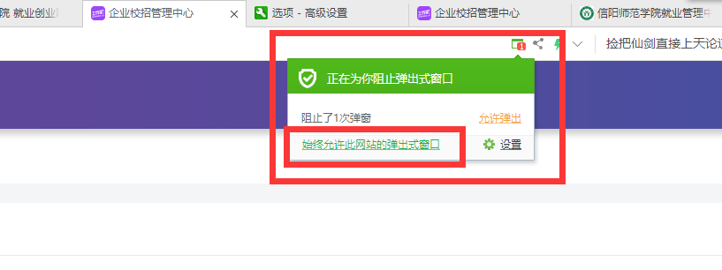
如下图，在海报上鼠标右键，保存此图片至桌面即可下载成功。

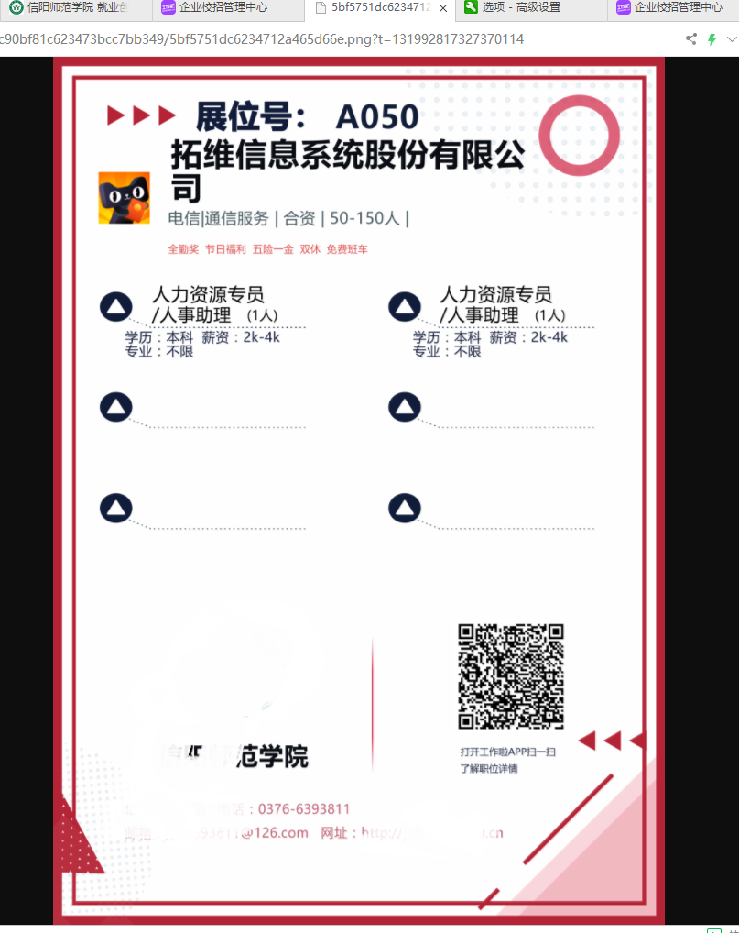
（此图为示例图，请在系统内选择此模板）

